PROGRAMME DES COCCINELLES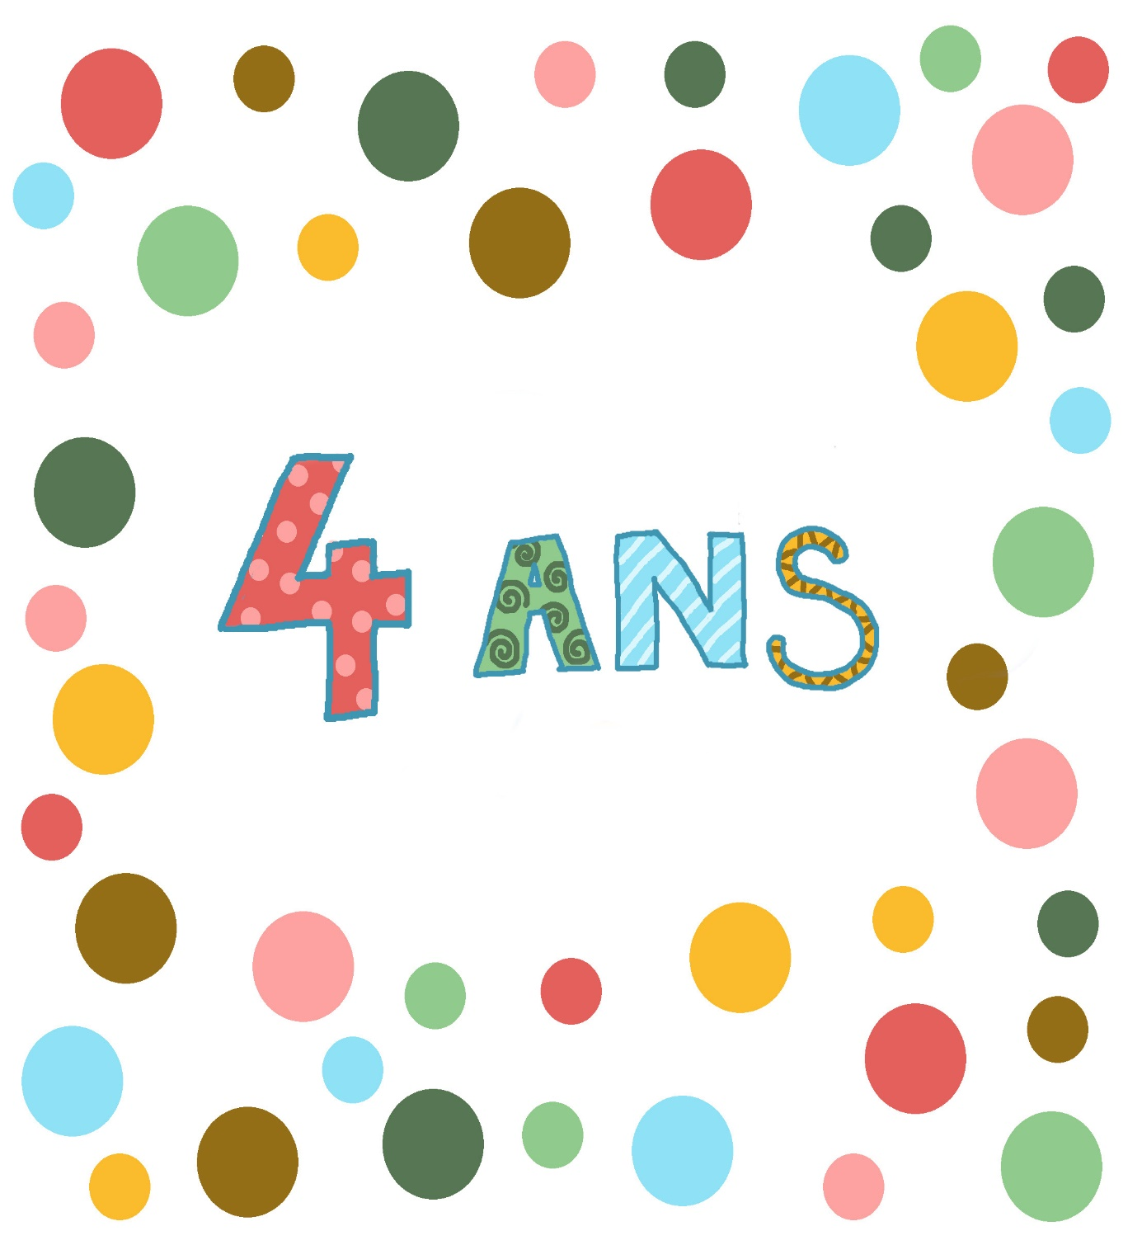

LANGUE ARABE
  - ACTES DE LANGUAGE
L’enfant est amené à :
- Saluer (السلام عليكم)
- Répondre à une salutation (وعليكم السلام)
- Dire son nom (أنا ... / اسمي ...)
- Dire le nom de (sa maîtresse, son copain, sa copine...)
- Citer certains objets de classe, certains animaux, fruits, légumes ...
(قلم، مقص، دُبٌ، طماطم، موز ...)
- Comprendre et appliquer des consignes de classe
(اجلس، اكتب، لوِن، ارْسم ...)
- Remercier (شكراً)

  - PHONIE-GRAPHIE
L’enfant sera capable de :
- Repérer auditivement le son qui correspond à une lettre
- Prononcer le son repéré
- Repérer visuellement la graphie qui correspond à une lettre
- Associer des points pour former les graphies des lettres
- Écrire de droite à gauche / Travail sur le mouvement de la main

  - LEXIQUE
L’enfant apprendra :
- Des noms des membres de la famille (ماما / بابا)
- Des noms des parties du corps humain (فم ، يد، أنف، عين، قدم، ساق ...)
- Des noms des animaux (دب، ديك، بقرة، حصان ...)
- Des noms des légumes et fruits (طماطم، موز، عنب ...)

ACTIVITÉS LUDIQUES
- Comptines
- Coloriage
- Dessin
- Découpage
- Collage

